**Задание 1. Теги sub/sup и спецсимволы**

<!DOCTYPE html>

<html>

<head>

<meta charset="utf-8">

<title>Теги sub и sup и спецсимволы</title>

<style>

.formula { font-size: 1.4em; }

sup, sub {

font-style: italic;

color: red;

}

sub {

color: blue;

}

</style>

</head>

<body>

<p class="formula">(x+y)<sup>3</sup> +3x<sup>2</sup>y +3xy<sup>2</sup> +y<sup>3</sup></p>

<p class="formula">&Delta;x<sub>1</sub>

+&Delta;x<sub>2</sub>+...+&Delta;x<sub>n</sub>=&Sigma;&Delta;x<sub>k</sub></p>

<p> Если &forall; x &isin; R такого, что |x|&le;1 &exist;y&ge;1, то &xi;&lt;&infin;

</body>

</html>

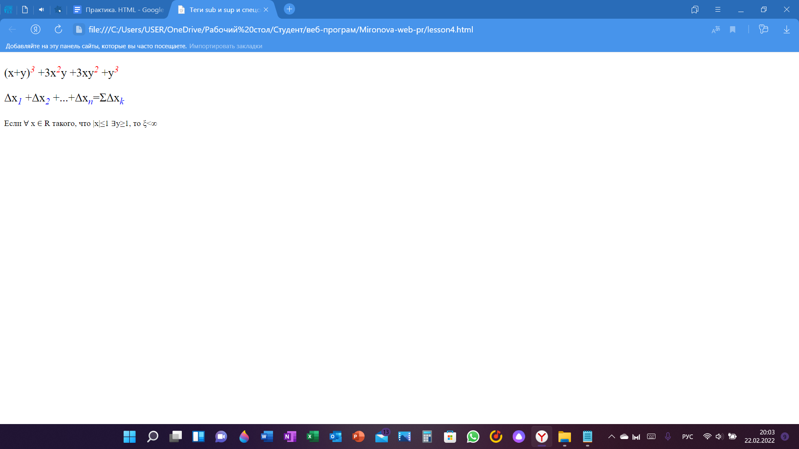

**Задание 2. Таблицы**

<!DOCTYPE html>

<html>

<head>

<meta charset="utf-8">

<title>Таблицы</title>

</head>

<body>

<h1 align=center> Химические элементы </h1>

<table border align=center>

<tr>

<th> Номер </th>

<th> Название </th>

<th> Символ </th>

<th> Год </th>

</tr>

<tr>

<td align=center>1 </td>

<td align=center> Водород </td>

<td align=center> H </td>

<td align=center> 1766 </td>

</tr>

<tr>

<td align=center>2 </td>

<td align=center> Гелий </td>

<td align=center> He </td>

<td align=center> 1895 </td>

</tr>

<tr>

<td align=center>3 </td>

<td align=center> Бор </td>

<td align=center> B </td>

<td align=center> 1808 </td>

</tr>

</table border>

</body>

</html>

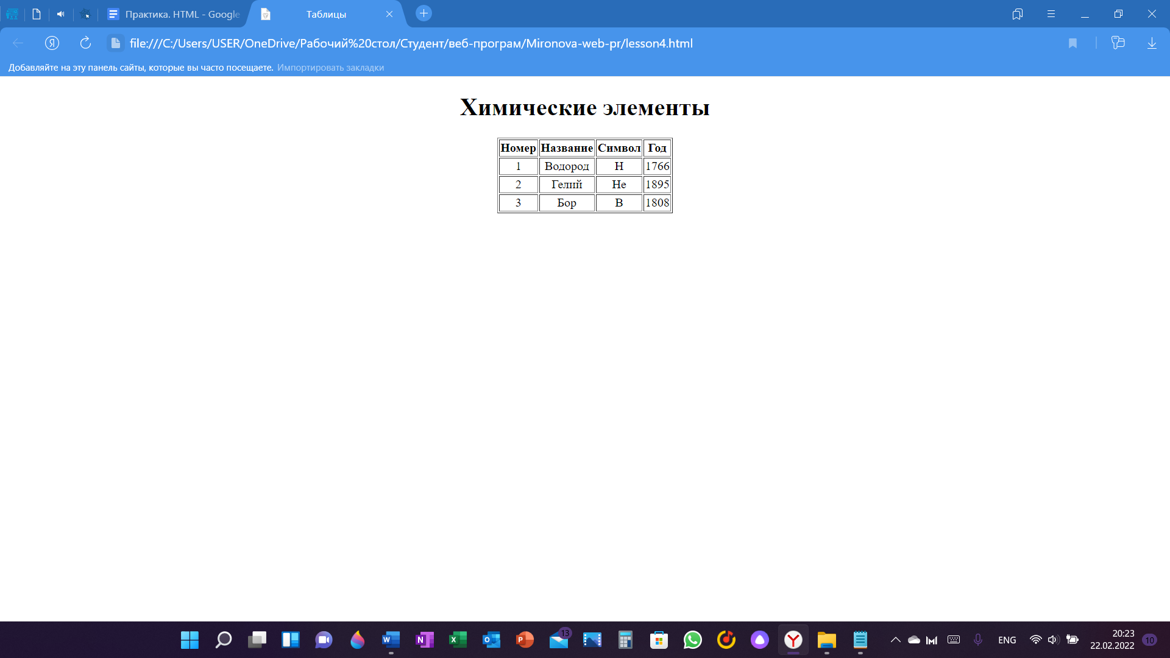

**Задание 3. Тег abbr**

<!DOCTYPE html>

<html>

<head>

<meta charset="utf-8">

<title>Тег abbr</title>

<style>

abbr {

border-bottom: 1px dashed red

color: #000080

}

</style>

</head>

<body>

<h1 align=center>"Странные" буквы</h1>

<hr>

<img src=file:///C:/Users/USER/OneDrive/Рабочий%20стол/Студент/веб-програм/Mironova-web-

pr/140704_5324b4785146c5324b478514aa.jpeg height=200px width=1200px>

<P> В современном русском языке не склоняются: </p>

<ul>

<li>инициальные аббревиатуры (составленные из первых букв слов), кончающиеся

<strong>гласным</strong>, например <abbr title="Московский Государственный

Университет">МГУ</abbr></li>

<li><strong>заимствованные</strong> аббревиатуры, кончающиеся <i>твёрдым согласным</i>, например: <abbr title="Машиностроительная фабрика Аугсбург-Нюрнберг">MAN</abbr></li>

</ul>

</body>

</html>

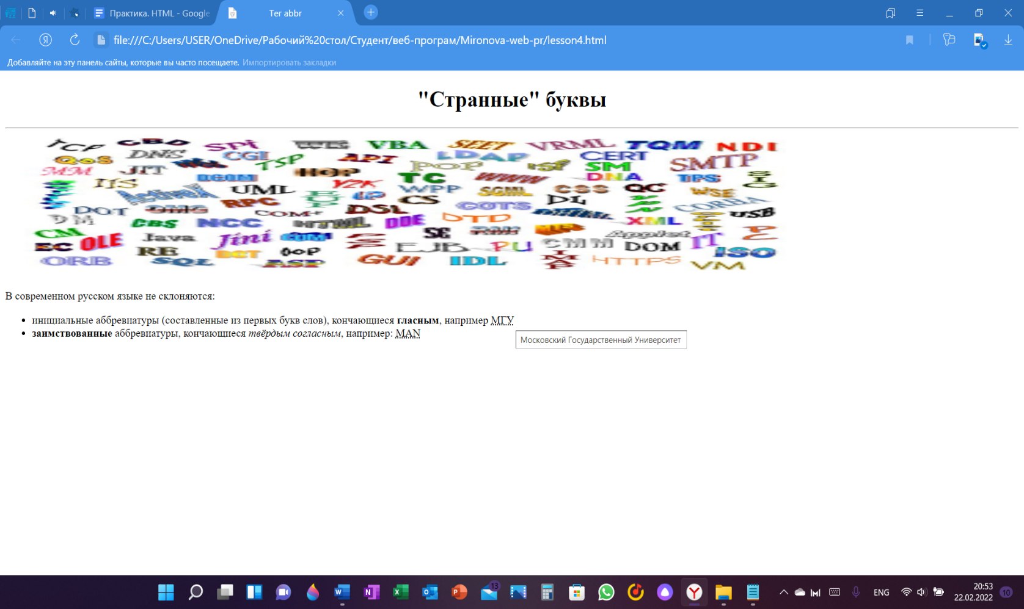

**Задание 4. Теги pre/code**

<!DOCTYPE html>

<html>

<head>

<meta charset="utf-8">

<title>Теги code/pre</title>

<body>

<h1 align=center>Код программы</h1>

<pre><code>for (int i=0; i < 10; i++)

{

cout<code>&lt;&lt;</code>i<code>&lt;&lt;</code>end1;

if <code>&lbbrk;</code>i<code>&equals;&equals;</code>5<code>&rbbrk;</code>

break; // прекращение цикла

}

</code></pre>

</body>

</html>

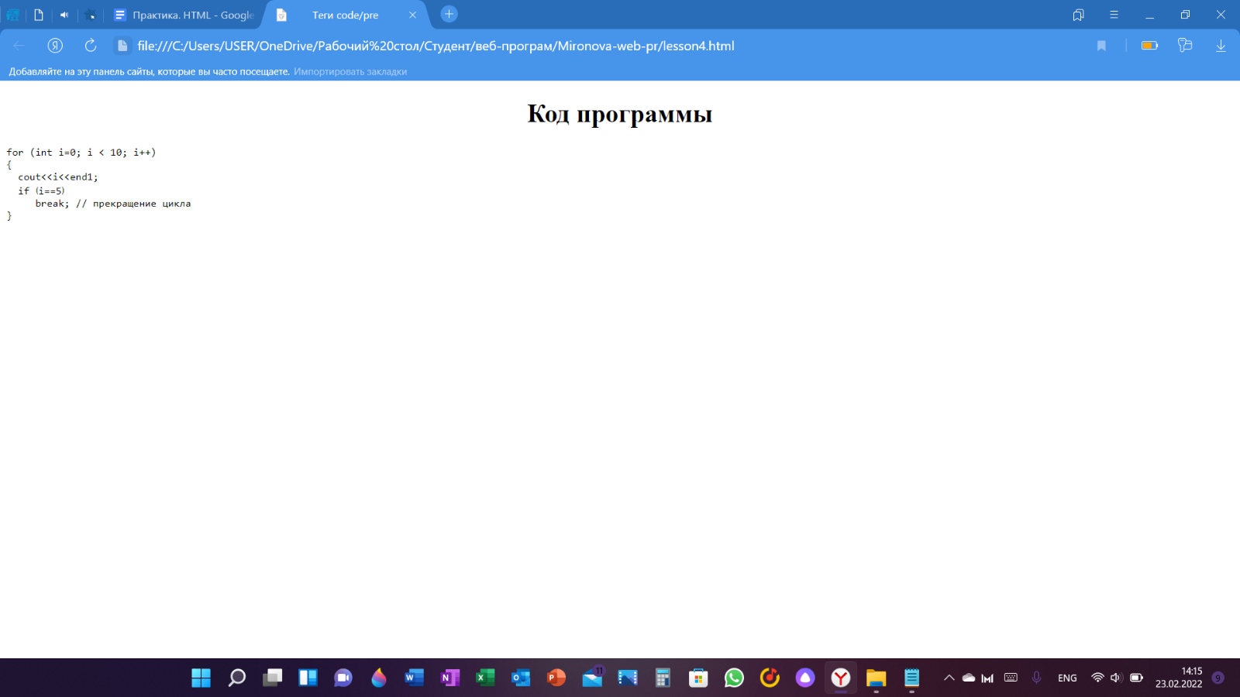

**Задание 5. Список**

<!DOCTYPE html>

<html>

<head>

<meta charset="utf-8">

<title>Список</title>

<body>

<h1 align=left>Генераторы</h1>

<ul type="disk">

<li>Цвета</li>

<ul type="circle">

<li>Color Mixers</li>

<li>Color Tester</li>

<li>Color Pallete</li>

</ul>

<li>Фавиконы</li>

<ol>

<li>Favicon.cc

<ul type="square">

<li><a href="http://site.ru">Скачать</a></li>

<li><a href="http://site.ru">Демо</a></li>

</ul>

<li>WebLab Favicon

</ol>

<li>Фоны</li>

<ul type="circle">

<li>BgMaker</li>

<li>StripeGenerator</li>

</ul>

<li>Изображения</li>

<ol>

<li>Buttonator</li>

<li>AjaxLoad</li>

</ol>

</ul>

</body>

</html>

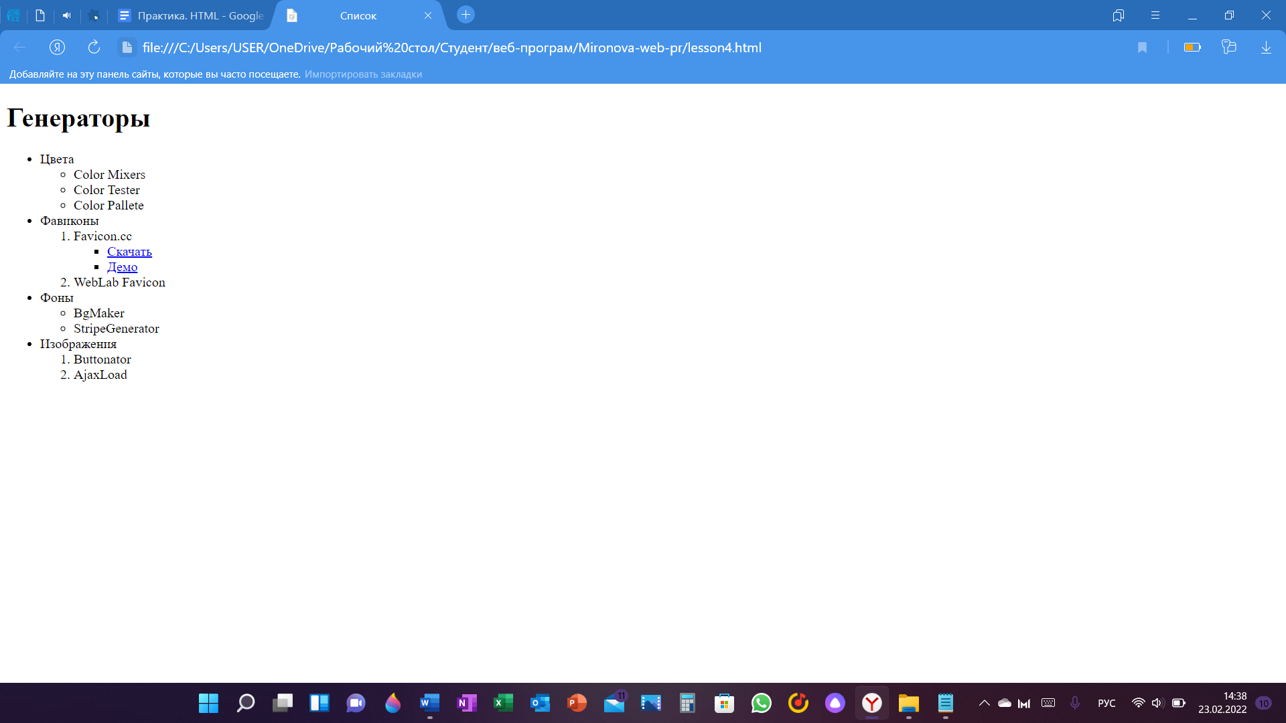

**Задание 6. Ссылки и список**

<!DOCTYPE html>

<html>

<head>

<meta charset="utf-8">

<title>Ссылки и список</title>

<body>

<h1 align=left>Статьи</h1>

<img src=file:///C:/Users/USER/OneDrive/Рабочий%20стол/Студент/веб-програм/Mironova-web-pr/1621387887_14-phonoteka_org-p-fon-s-tsiframi-detskii-18.jpg height=100px width=100px>

<ol>

<li>Внутренняя <a href="http://site.ru">оптимизация</a> сайта</li>

<li><a href="http://site.ru">Генерация кнопок</a> для сайта</li>

<li><a href="http://site.ru">Перевод текста</a> онлайн</li>

<li><a href="http://site.ru">Создание сайта с нуля</a></li>

<li><a href="http://site.ru">Безопасные семейства шрифтов</a></li>

</ol>

</body>

</html>

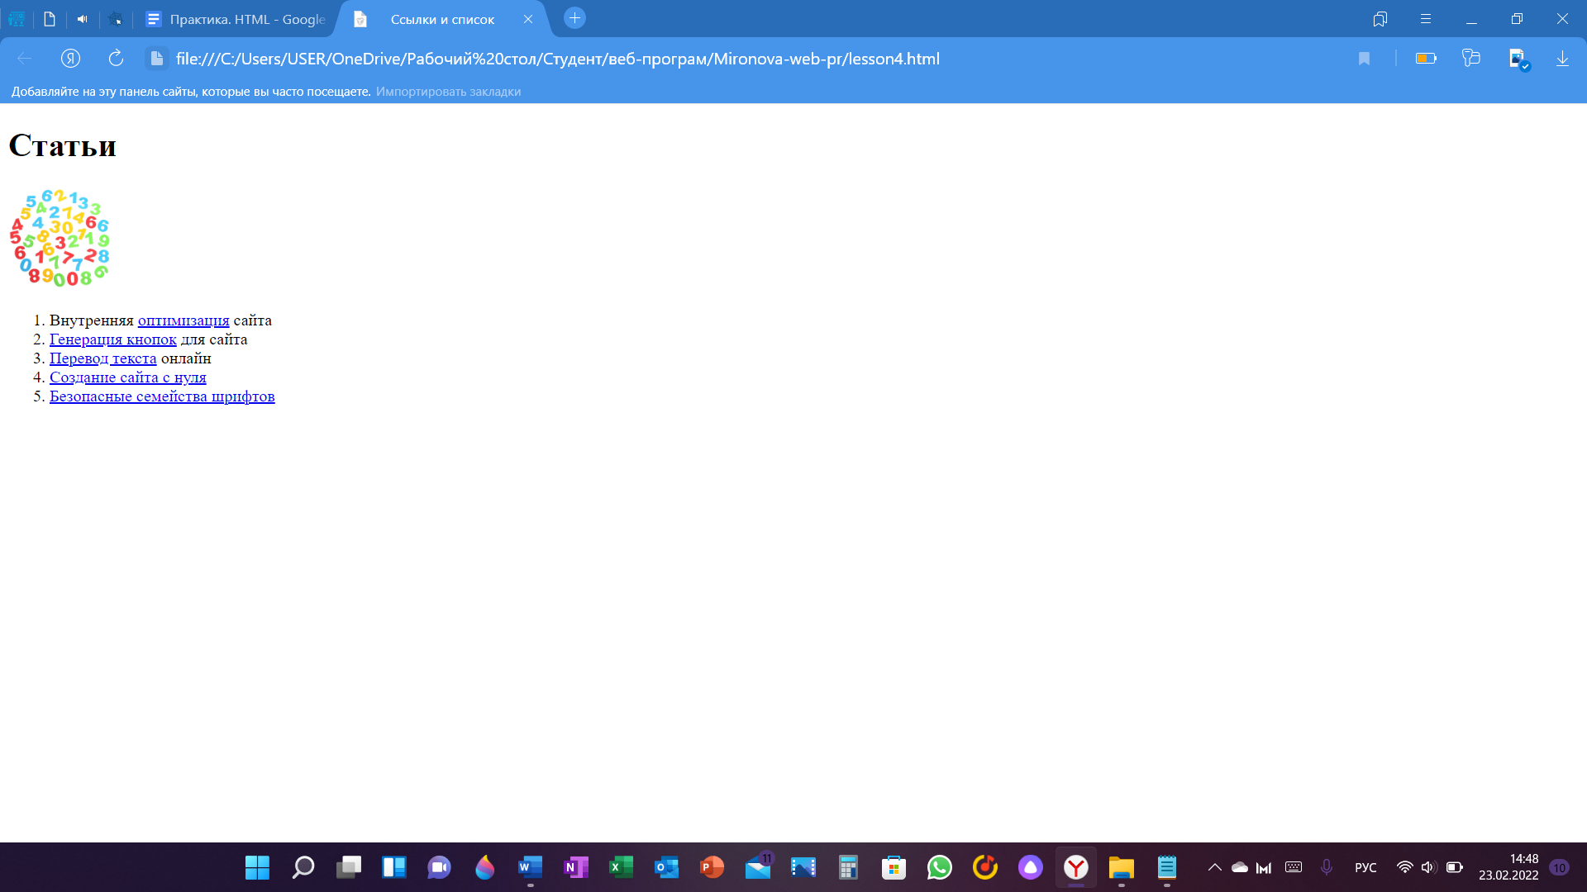

**Задание 7. Формы**

<!DOCTYPE html>

<html>

<head>

<meta charset="utf-8">

<title>Формы</title>

<body>

<h1 align=center>Анкета посетителя ресторана</h1>

<form>

<p><strong>Контактная информация</strong></p>

ИМЯ: <br>

<input type="text"

name="name" size=30> <br>

ТЕЛЕФОН: <br>

<input type="text"

name="telephone" size=30> <br>

E-mail: <br>

<input type="text"

name="e-mail" size=30> <br>

ДАТА ПОСЕЩЕНИЯ: <br>

<input type="text"

name="data" size=30>

<br>

<p><strong>Персональная информация</strong></p>

ВОЗРАСТ: <br>

<input type="text"

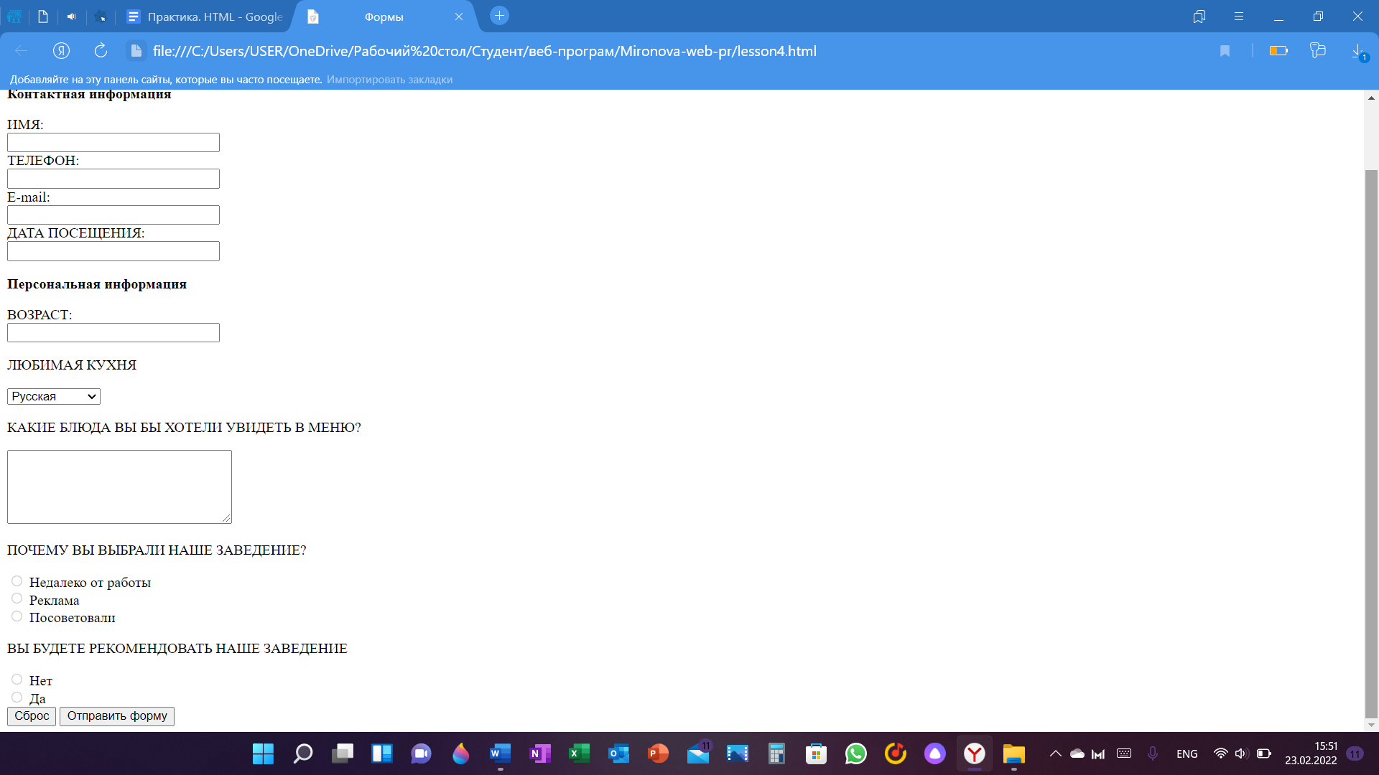 name="age" size=30> <br>

<p>ЛЮБИМАЯ КУХНЯ</p>

<select name="languages">

<option selected> Русская

<option> Итальянская

<option> Китайская

<option> Тайская

</select>

<br>

<p>КАКИЕ БЛЮДА ВЫ БЫ ХОТЕЛИ УВИДЕТЬ В МЕНЮ?</p>

<textarea name="resume"

rows=5 cols=31>

</textarea>

<p>ПОЧЕМУ ВЫ ВЫБРАЛИ НАШЕ ЗАВЕДЕНИЕ?</p>

<input type="radio"

name="group" value="not far"> Недалеко от работы <br>

<input type="radio"

name="group" value="advertisement"> Реклама <br>

<input type="radio"

name="group" value="advice"> Посоветовали <br>

<p>ВЫ БУДЕТЕ РЕКОМЕНДОВАТЬ НАШЕ ЗАВЕДЕНИЕ</p>

<input type="radio"

name="group" value="not"> Нет <br>

<input type="radio"

name="group" value="yes"> Да <br>

<button onclick="window.location.href = 'https://w3docs.com';">Сброс</button>

<button onclick="window.location.href = 'https://w3docs.com';">Отправить форму</button>

</form>

</body>

</html>